20.04.2020г. Логопедическое задание Кирилловой Анне, 7В
(кл.рук. Требухова А.П., учитель-логопед Смирнова М.Ф.)
Тема: Дифференциация Р-Л. Активизация словаря по теме «Орудия труда и инструменты».
1.Повторяй артикуляционную гимнастику.
2. Прочитай и отгадай загадку, чётко проговаривай звук Р.
Подчеркни букву Р.
К нам во двор забрался крот.
Роет землю у ворот.
Тонна в рот земли войдёт,
Если крот раскроет рот.
3. Произноси слоги (читай сама).
ра-ла, ро-ло, ру-лу, ры-лы
ар-ал, ор-ол, ур-ул, ыр -ыл

Произноси пары слов с прямыми слогами (читай):

Рад-лад, рак-лак, рама-лама, рамка-лампа, Кира-Мила, Юра-юла, Мара-мала, Ира-била, краса-глаза, игра-игла, враг-флаг, грач-плач;

Рот-флот, рожь-ложь, рос-колос, роза-лоза, Пров-плов, трон-слон, крот-плот, крошка-плошка;

Ручка-лучше, рубка-голубка, шуруп-тулуп, рука-Лука, ручей-лучей, прорубь-голубь, беру-пилу, выручать-получать;

Рыбка-улыбка, топоры-столы, комары-малы, серый-белый, горы-скалы, бурый-алый, игры-иглы, добрый-тёплый, укрыть-уплыть, метры-мётлы.

4.Назови предметы. Обведи картинки со звуком Л – красным карандашом, со звуком Р-синим. Сосчитай количество слогов в каждом слове, поставь соответствующую цифру: 1-2-3.
Назови орудия труда. Для чего они нужны?
Назови и покажи инструменты. Составь предложения, ответь на вопрос: Что делают каждым инструментом?

 |  | 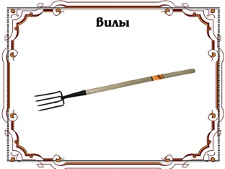 | 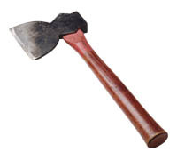
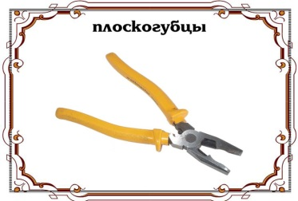 | 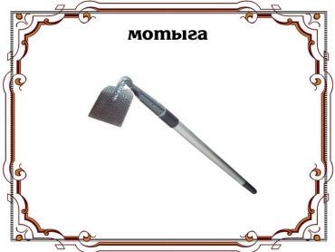 | 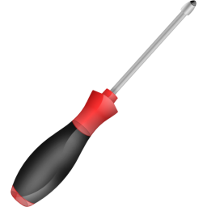 | 
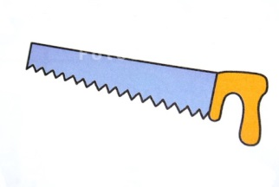 | 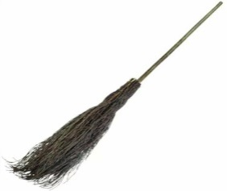 | 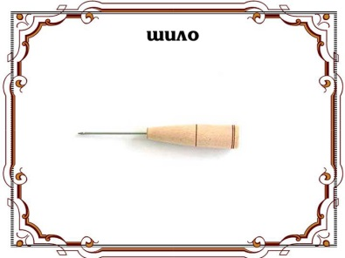 | 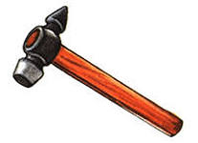
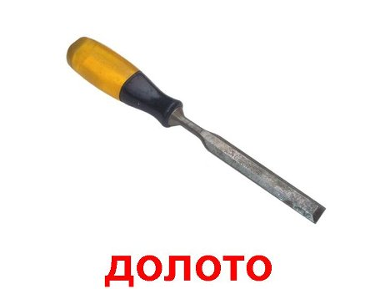 | 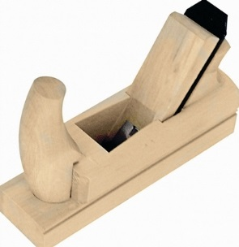 |  | 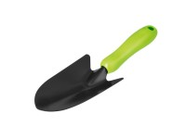
5. Прочитай текст. Перескажи, как запомнила.
В школьной мастерской.
Ребята пришли в школьную мастерскую. У них урок труда. Миша и Саша приготавливают инструменты для работы. Ваня и Вова строгают доски. Мальчики хотят сделать скворечники для птиц. Андрей подметает мусор. Дружно кипит работа. Все заняты полезным делом. Учитель Александр Сергеевич доволен. Ребята получат пятёрки за трудолюбие и аккуратность.

